紫外成像仪正样D星产品相对光谱响应说明
中科院上海技物所（2019-11-16）

光谱标定测试
（1）光谱谱段范围：指半功率点（辐射功率响应与峰值响应之比为50%）的光谱范围。
（2）光谱带宽BW（Band Width）：指半功率点（辐射功率响应与峰值响应之比为50%）对应的两波长之差。
（3）中心波长λc：设λ1、λ2为半功率点对应的两个波长（λ1<λ2），中心波长。
（4）光谱采样间隔：根据光谱标定过程所采用的波长间隔，主要是由单色仪的细分步距大小决定。
光谱标定要求：
（a）光谱谱段范围
B1：345nm±1.5nm -365nm±1.5nm
B2：375nm±1.5nm -395nm±1.5nm
（b）光谱带宽
B1：20 nm±3.0nm
B2：20 nm±1.5nm
（c）光谱采样间隔≤1nm（带内）。
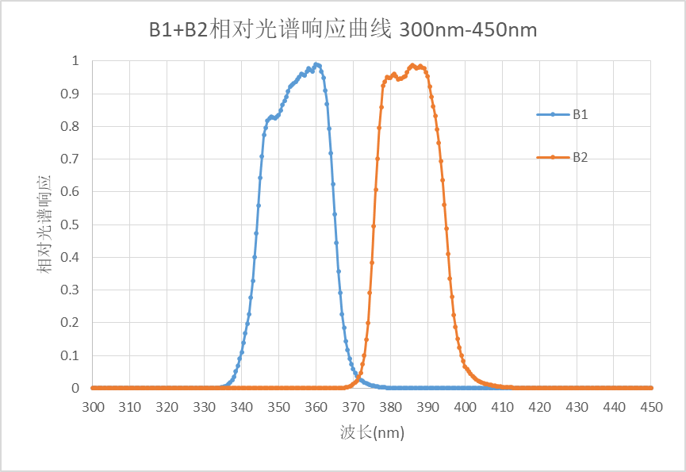
图 1 紫外B1/B2波段相对光谱响应曲线（300nm～450nm）
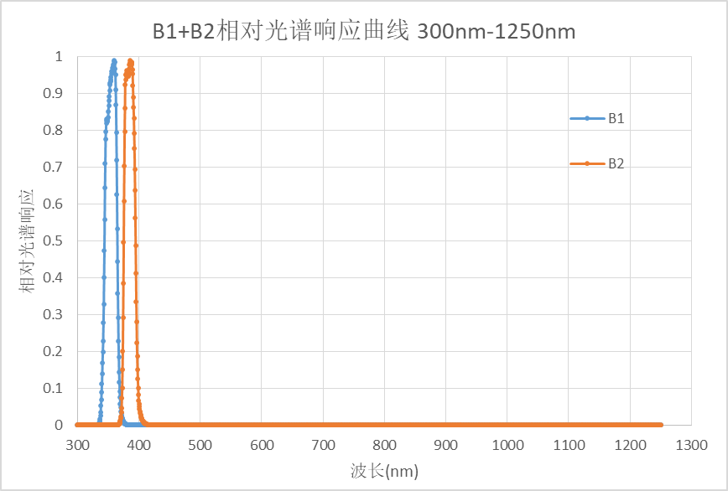
图 2 紫外B1/B2波段相对光谱响应曲线（300nm～1250nm）

表 1 B1波段光谱参数
B1谱段带宽(nm) | 技术指标要求 | 实测值
前截至 | 345±1.5 | 344.16
后截至 | 365±1.5 | 365.18
中心波长 | 355±1.5 | 354.67
带宽 | 20±3 | 21.03

表 2 B2波段光谱参数
B2谱段带宽(nm) | 技术指标要求 | 实测值
前截至 | 375±1.5 | 375.52
后截至 | 395±1.5 | 394.91
中心波长 | 385±1.5 | 385.22
带宽 | 20±3 | 19.40
光谱标定结果：详见表 1、表 2。标定时，将单色仪设置为：300nm~450nm范围内采样为0.5nm，450nm～1250nm范围内采样为2nm，测试结果满足要求。
紫外成像仪相对光谱响应数据详见配套的Excel文件。

光谱带外响应
光谱带外响应：以标准太阳为入射条件，考察[a,b]波长范围的系统光谱响应，以峰值波长为准，峰值响应归一化100%，将1%位置以下的积分能量（如a～La1& La2～b）作为分子部分，与峰值波长1%位置以上的积分能量（La1～La2）作为分母部分，得到的前者与后者比值即为光谱带外响应。其中，La1、La2为1%能量位置处对应的两个波长（La1<La2）。
根据相对光谱响应函数R(λ)由中心波长向两端延伸，找到左1%响应点对应的波长λL与λR，太阳常数的光谱分布为S(λ)，则带内能量与全谱能量计算公式如（5-4-1）与（5-4-2）。
$E_{n}=\sum_{{}_{L}}^{{}_{R}}{R\left(\right)*S()}$ (5-4-1)
$E_{t}=\sum_{300nm}^{1250nm}{R\left(\right)*S()}$ (5-4-2)
带外响应的计算公式为：
$=\frac{E_{t}-E_{n}}{E_{t}}*100\%$ (5-4-3)
标准太阳数据采用用户提供的《Thuillier (2003) solar spectrum》太阳光谱数据，波长范围200nm - 2397nm，间隔1nm。
光谱带外响应要求：≤5％（300nm-1250nm）。
表 3 光谱带外响应测试结果
技术指标要求 | 百分比
B1带外响应≤5%（300nm～1250nm） | 1.20%
B2带外响应≤5%（300nm～1250nm） | 1.46%
针对带外响应指标，同时还要求满足以下两点：
1）
2）
其中，λ1、λ2为半功率点对应的两个波长（λ1<λ2）；
Lb1、Lb2为5%能量位置处对应的两个波长（Lb1<Lb2）
Lc1、Lc2为80%能量位置处对应的两个波长（Lc1<Lc2）。

表 4 B1谱段光谱谱型
名称 | B1 | 光谱点实测值（nm）
La1 | 1% | 336.24
La2 |  | 374.76
Lb1 | 5% | 338.43
Lb2 |  | 370.41
L1 | 50% | 344.16
L2 |  | 365.18
Lc1 | 80% | 346.58
Lc2 |  | 363.46
技术指标要求
<=30 | L1-La1 | 7.92
<=30 | La2-L2 | 9.58
<=15 | Lc1-Lb1 | 8.15
<=15 | Lb2-Lc2 | 6.95

表 5 B2谱段光谱谱型
名称 | B2 | nm
La1 | 1% | 369.66
La2 |  | 406.87
Lb1 | 5% | 372.06
Lb2 |  | 401.07
L1 | 50% | 375.52
L2 |  | 394.91
Lc1 | 80% | 377.04
Lc2 |  | 392.40
技术指标要求
<=30 | L1-La1 | 5.86
<=30 | La2-L2 | 11.96
<=15 | Lc1-Lb1 | 4.98
<=15 | Lb2-Lc2 | 8.67
测试结果见表 4、表 5，满足任务书技术指标要求。

附件：

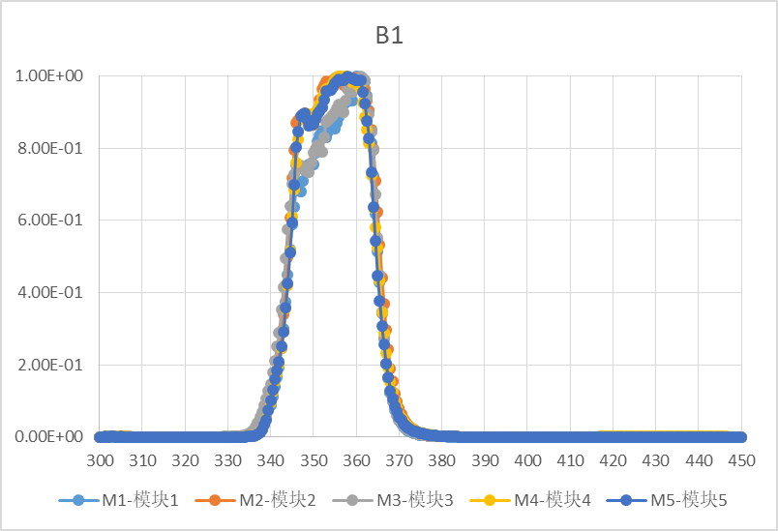
图 3 紫外成像仪B1波段5个模块相对光谱响应
表 6紫外成像仪B1波段5个模块相对光谱响应参数
 | 前截至 | 后截至 | 带宽 | 中心波长
M1 | 344.36 | 365.07 | 20.71 | 354.72
M2 | 344.01 | 365.68 | 21.67 | 354.84
M3 | 343.53 | 365.25 | 21.72 | 354.39
M4 | 344.42 | 365.13 | 20.71 | 354.78
M5 | 344.44 | 364.72 | 20.28 | 354.58
五模块平均（系统B1） | 344.15 | 365.17 | 21.02 | 354.66

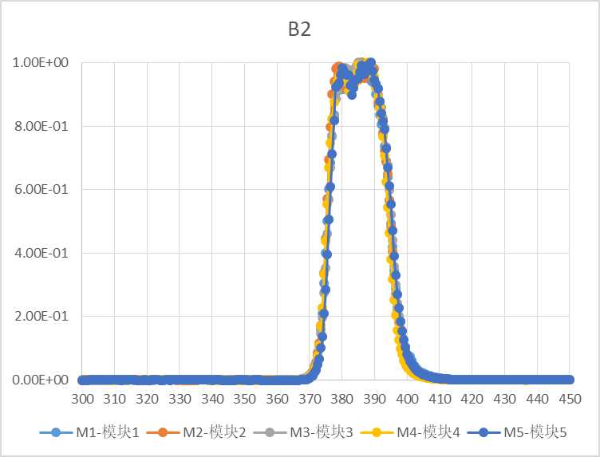
图 4紫外成像仪B2波段5个模块相对光谱响应
表 7紫外成像仪B2波段5个模块相对光谱响应参数
 | 前截至 | 后截至 | 带宽 | 中心波长
M1 | 375.50 | 394.96 | 19.47 | 385.23
M2 | 375.22 | 394.90 | 19.68 | 385.06
M3 | 375.68 | 395.14 | 19.46 | 385.41
M4 | 375.27 | 394.27 | 19.01 | 384.77
M5 | 375.97 | 395.33 | 19.36 | 385.65
五模块平均（系统B2） | 375.53 | 394.92 | 19.40 | 385.22

